**Ngày 31 – Giải thích Mô hình M - V - C**

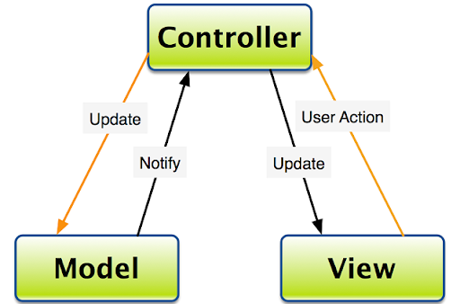

**Mô hình M-V-C:** là một mô hình lập trình nhằm tách biệt các module trong chương trình thành các nhóm mã lệnh độc lập, thực thi các tác vụ chuyên biệt không phụ thuộc vào các mã lệnh và các công nghệ khác. Nhằm chuyên môn hóa các module và cho phép chia việc trong nhóm lập trình theo khả năng của mỗi thành viên, cho phép dễ dàng tái sử dụng các module đưa vào dự án khác, dễ dàng nâng cấp và sửa lỗi mà không ảnh hưởng đến các module khác.

**Ví dụ :**

Nhóm Model: chỉ chứa các mã lênh PHP (java) làm việc với CSDL và không phụ thuộc (không liên quan đến công nghệ HTML, CSS… hay mã lệnh Window Form, Mobile…), việc này cho phép các mã lệnh trong Model được copy sang dùng lại ở các dự án khác mà không phụ thuộc vào loại dự án là Web, Winform…

Mô hình M-V-C cho phép chia công việc trong 1 nhóm lập trình cùng dự án, sao cho mỗi thành viên thạo về lĩnh vực thì chỉ tập trung vào lĩnh vực đó. Thành viên giỏi SQL thì code phần Model (không liên quan đến giao diện). Thành viên giỏi về giao diện (HTML, CSS, JASCRIPT…) thì làm phần View để trình diễn, chỉ cần sử dụng Controller đẻ tạo và gọi hàm của Model và sử dụng các biến kết quả để hiển thị.

* **Model**: Chỉ gồm các lớp, hàm thực hiện việc kết nối và làm việc với CSDL (để thực hiện các công việc tìm kiếm dữ liệu, cập nhật dữ liệu…) mà không có các mã lệnh hiển thị giao diện người dùng. Đầu ra của các hàm và các phương thức của các lớp chỉ là các biến, đối tượng, mảng… chứa dữ liệu
* **View**: Gồm các lớp, hàm, tệp php… để hiện thị giao diện người dùng và nội dung các biến (biến đơn, biến mảng, biến kiểu đối tượng…), mà các biến này được được tạo ra và cung cấp từ các controller tương ứng trước khi gọi View
* **Controller**: Là các lớp, hàm tệp PHP điều khiển chương trình. Người dùng khi truy cập vào ứng dụng thì sẽ truy cập vào các controller cần thực thi

**Qui trình thực hiện:**

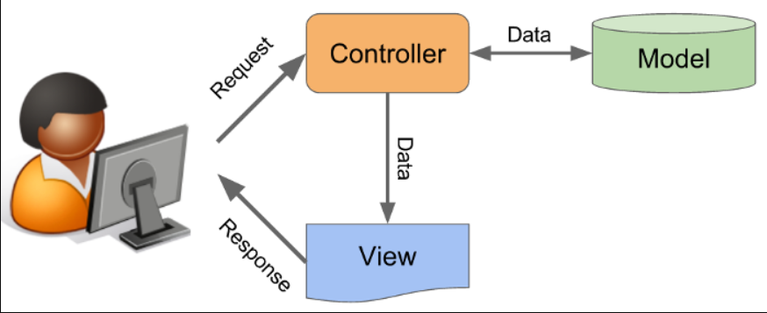

Các bước thực thiện cơ bản:

B1. Người dùng truy cập vào Controller tương ứng với công việc cần thực hiện

B2. Controller sẽ nhận các yêu cầu (Request) từ người dùng => gọi các đối tượng, hàm từ **Model** để lấy các dữ liệu liên quan đến chức năng (act) cần thực hiện, lưu vào các biến dùng chung

B3. Contoller sẽ gọi các View hoặc Contrller thứ cấp (cấp dưới chi tiết hơn) để thực thi và các View và Controller thứ cấp sẽ sử dụng các dữ liệu (từ các biến, đối tượng…) để hiển thị và thực hiện các công việc liên quan => Hiển thị giao diện và kết quả lên màn hình của người dùng

**Ví dụ 1: Trường hợp truy cập vào ctlSanhpham lần đầu, không có act và id**

Truy cập vào Controller ctlSanpham.php với act bằng rỗng (không có) => Để hiển thị danh sách toàn bộ sản phẩm

[/Controllers/ctlSanpham.php](http://localhost/WebPro02/Ngay30_MVC_QuanlySanpham/Buoc_03/Controllers/ctlSanpham.php)

**B1. Controller ctlSanpham.php sẽ lấy thông tin act (chức năng) và id (mã tin) từ Request**

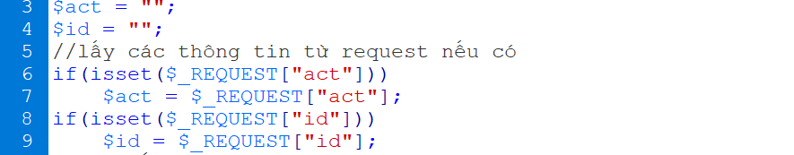

**B2. Tạo đối tượng clsSanpham() lưu vào biến $sanpham**:

**Đối tượng $sanpham** sẽ dùng để thực hiện các thao tác với CSDL **và chứa thông dữ liệu kết quả mà các View hoặc Contrller thứ cấp** cần sử dụng để xử lý và hiển thị



**B3. Do act rỗng (không có hoặc không tồn tại) thì sẽ thực hiện nhánh hiển thị Danh sách sản phẩm**

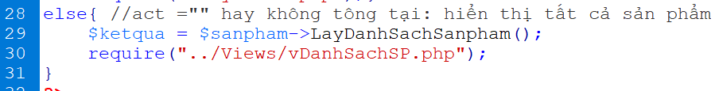

**Dòng 29: gọi hàm LayDanhSachSanpham() từ đối tượng $sanpham**

* Hàm này trả $ketqua là TRUE (thành công) hay FALSE (lỗi)
* Dữ liệu (các bản ghi sản phẩm) SELECT được lưu trong thuộc tính data của đối tượng đó (dòng 21 của lớp Models/clsSanpham.php )
* *Biến $ketqua và đối tượng $sanpham sẽ được sử dụng trong View vDanhSachSP.php*

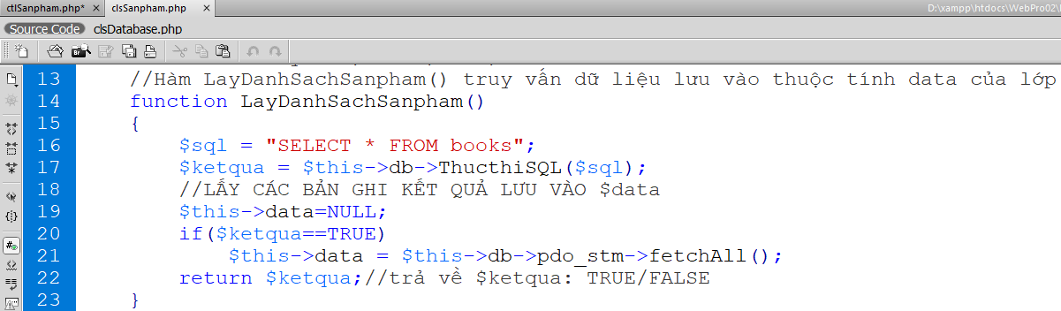

**Dòng 30 sẽ gọi Views/vDanhSachSP.php để hiển thị trong controller này**

**B4. View Views/vDanhSachSP.php sẽ được gọi và thực thi để hiển thị Danh sách sản phẩm**

Dòng 23 sử dụng biến $ketqua để kiểm tra nếu bằng TRUE thì sẽ hiển thị <div id=”khung”> …</div> để hiển thị các sản phẩm

Dòng 28 sử dụng đối tượng $sanpham (từ ctlSanpham.php), truy cập vào thuộc tính data để lấy mảng 2 chiều các bản ghi được lưu trong đối tượng này để tạo vòng lặp hiển thị các sản phẩm

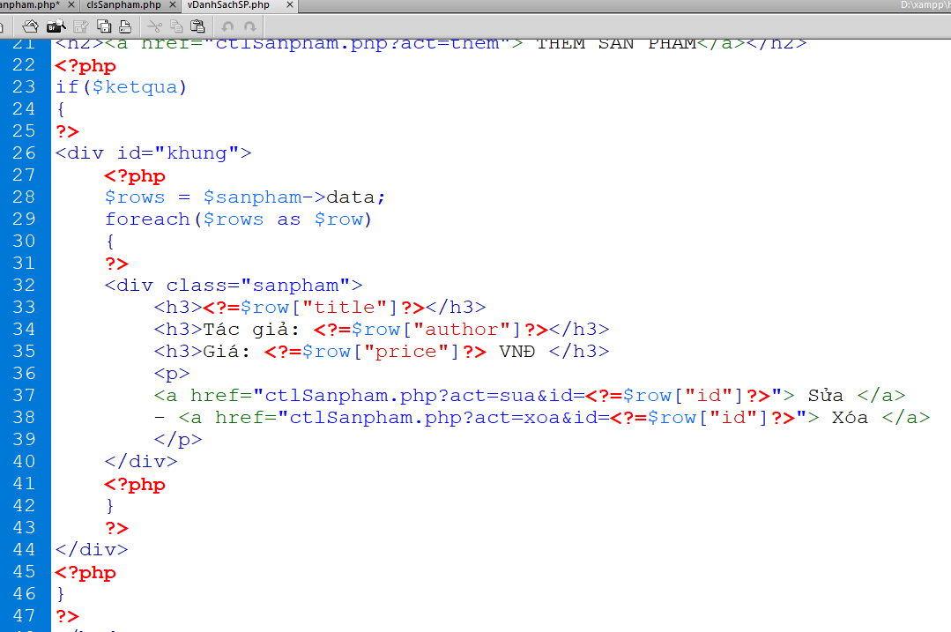

**Ví dụ 2: Trường hợp truy cập vào ctlSanhpham hiển thị form sửa sản phẩm khi nhất nút sửa**

Controllers/ctlSanpham.php?act=sua&id=2

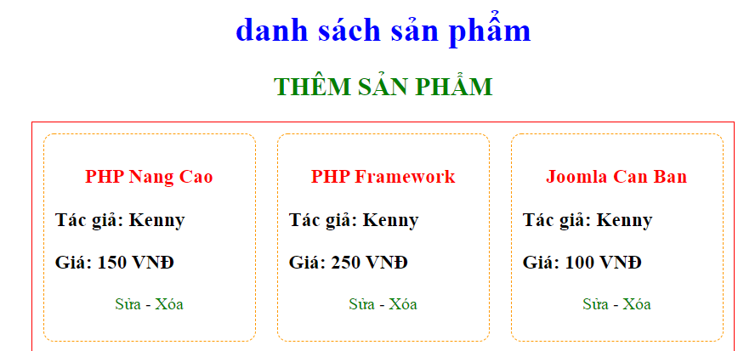

**act=sua**: muốn hiển thị form sửa sản phẩm

**id = 2**: là id của sản phẩm cần sửa

**B1. Controller ctlSanpham.php sẽ lấy thông tin act (chức năng) và id (mã tin) từ Request**

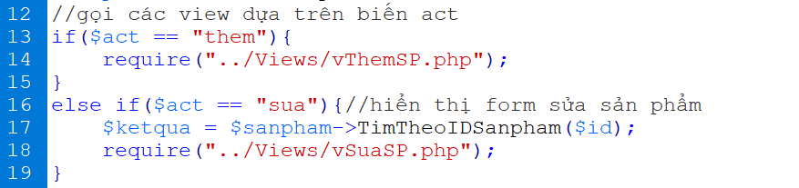

Lệnh if dòng 13 kiểm tra biến act, do act = “sua” nên dòng 17 và 18 sẽ được thực thi

**Dòng 17 sẽ gọi hàm TimTheoIDSanpham($id) của đối tượng $san pham:**

* Hàm này trả $ketqua là TRUE (thành công) hay FALSE (lỗi)
* Dữ liệu ( bản ghi sản phẩm) SELECT được sẽ lưu trong thuộc tính data của đối tượng $sanpham (dòng 62 của lớp Models/clsSanpham.php )
* *Biến $ketqua và đối tượng $sanpham sẽ được sử dụng trong View vSuaSP.php*

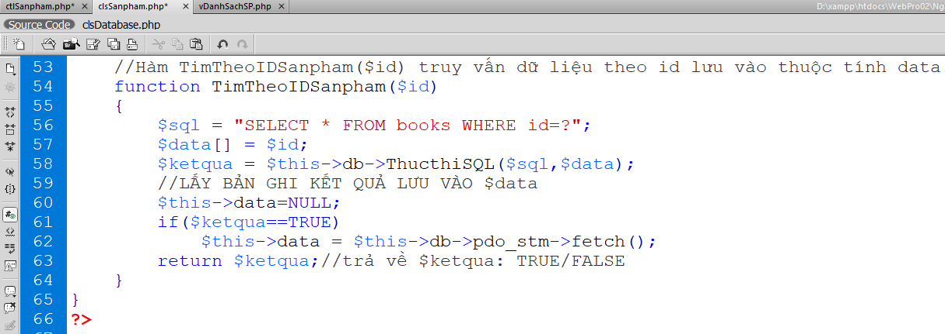

Dòng 18 của ctlSanpham.php sẽ gọi view "../Views/vSuaSP.php" để thực hiện hiển thị form sửa sản phẩm.

**B3. View Views/vSuaSP.php sẽ được gọi và thực thi để hiển thị form sửa sản phẩm**

Trong bài bỏ qua biến $ketqua, nếu cần có thể sử dụng đểm tra nếu bằng FALSE thì báo lỗi.

Dòng 11 sử dụng đối tượng $sanpham (từ ctlSanpham.php), truy cập vào thuộc tính data để lấy mảng 1 chiều chứa bản ghi được lưu trong đối tượng này để hiển thị thông tin sản phẩm cần sửa vào form

Dòng 14 sử dụng biến $id đã được khai báo ở dòng 4 và 9 của ctlSanpham.php

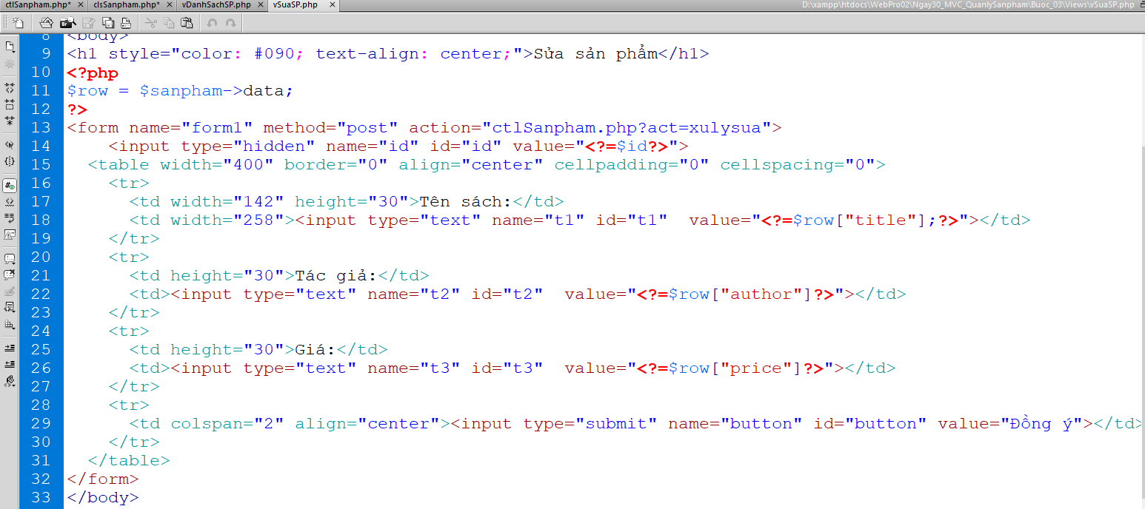

**Ví dụ 3: Trường hợp truy cập vào chức năng cập nhật sản phẩm khi nhất nút ĐỒNG Ý sửa sản phẩm**Khi nhấn nút sửa thì thực thi link : /ctlSanpham.php?**act=xulysua**

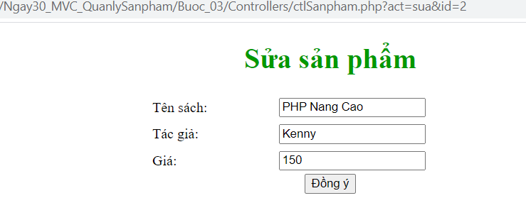

**B1. Controller ctlSanpham.php sẽ lấy thông tin act (chức năng) từ Request, biến id không có trên link nhưng vần tồn tại nhờ được gửi trong thẻ** <**input type="hidden" name="id"** id="id" value="<?=$id?>">



**B2. Gọi Controller thức cấp xulySuaSP.php để thực hiện cập nhật thông tin sản phẩm vào CSDL**

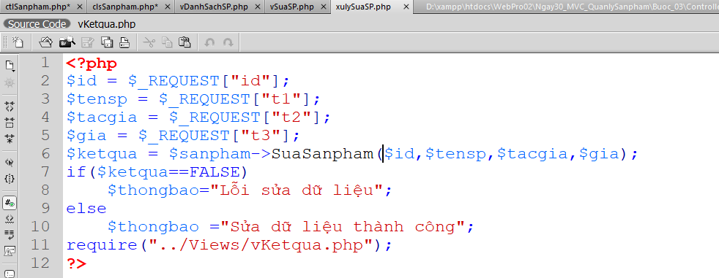

Dòng 2 – dòng 5 lấy dữ liệu từ form gửi đến

Dòng 6 là gọi hàm SuaSanpham() của đối tượng $sanpham (đã được khai báo ở dòng 11 của ctlSanpham.php)

Dòng 11 gọi View "../Views/vKetqua.php" để hiển thị kết quả